Сизинские вести № 19
13.07.2018

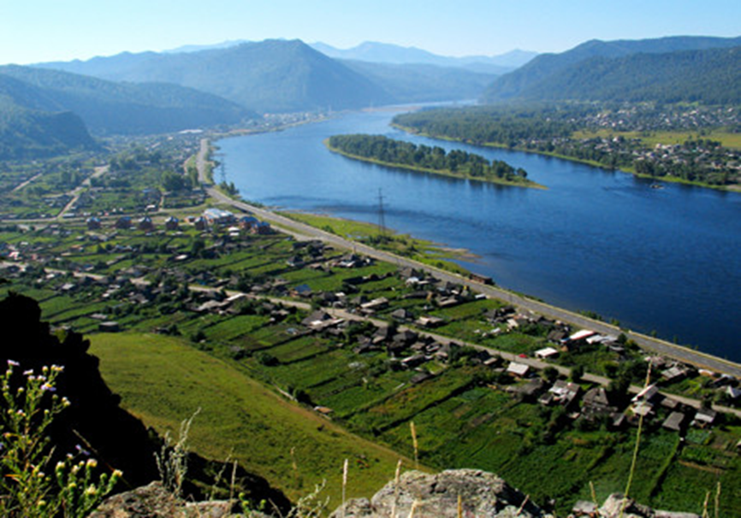

Газета распространяется бесплатно*
Орган издания Муниципальное образование «Сизинский сельсовет»
СЕГОДНЯ В НОМЕРЕ:
- Постановление №72…………. …………………………….….…..……….…..….......стр.2
- Постановление №74 …………………………….….…..…….……...………...….......стр.6
- Правила пожарной безопасности в летний период …………….…………………..…...стр.7
- Трудовой отряд старшеклассников…………………………………………………...….стр.8
- Положение о проведении соревнований в г. Саяногорске ……………………………..стр.9

РОССИЙСКАЯ ФЕДЕРАЦИЯ
АДМИНИСТРАЦИЯ СИЗИНСКОГО СЕЛЬСОВЕТА
ШУШЕНСКОГО РАЙОНА КРАСНОЯРСКОГО КРАЯ

П О С Т А Н О В Л Е Н И Е

от 02.07.2018 с. Сизая № 72

Об утверждении Порядка выдачи разрешения
главой Сизинского сельсовета на участие муниципальных служащих администрации Сизинского сельсовета на безвозмездной основе в управлении некоммерческой организацией в качестве единоличного исполнительного органа или вхождение в состав ее коллегиального органа управления

В соответствии с пунктом 3 части 1 статьи 14 Федерального закона от 02.03.2007 № 25-ФЗ «О муниципальной службе в Российской Федерации», руководствуясь статьями 47,48,49 Устава Сизинского сельсовета

ПОСТАНОВЛЯЮ:

1. Утвердить Порядок выдачи разрешения главой Сизинского сельсовета на участие муниципальных служащих администрации Сизинского сельсовета на безвозмездной основе в управлении некоммерческой организацией в качестве единоличного исполнительного органа или вхождение в состав ее коллегиального органа управления согласно Приложению.
2. Постановление вступает в законную силу с момента подписания и подлежит официальному опубликованию в газете «Сизинские вести».
3. Контроль за исполнением настоящего постановления оставляю за собой.

Глава Сизинского сельсовета Т. А. Коробейникова

Приложение к
постановлению
Администрации Сизинского сельсовета от 02.07.2018 № 72

Порядок выдачи разрешения главой Сизинского сельсовета на участие муниципальных служащих администрации Сизинского сельсовета на безвозмездной основе в управлении некоммерческой организацией в качестве единоличного исполнительного органа или вхождение в состав ее коллегиального органа управления

1. Настоящий Порядок разработан в целях исполнения Федерального закона от 02.03.2007 № 25-ФЗ «О муниципальной службе в Российской Федерации» и определяет процедуру выдачи главой Сизинского сельсовета разрешения на участие муниципальных служащих администрации Сизинского сельсовета на безвозмездной основе в управлении некоммерческой организацией в качестве единоличного исполнительного органа или вхождение в состав ее коллегиального органа управление (далее - разрешение).
2. К некоммерческим организациям для целей Порядка относятся общественные организации (кроме политической партии), жилищные, жилищно-строительные, гаражные кооперативы, садоводческие, огороднические и дачные потребительские кооперативы, товарищества собственников недвижимости (далее – некоммерческая организация).
3. Участие муниципального служащего на безвозмездной основе в управлении некоммерческой организацией в качестве единоличного исполнительного органа или вхождения в состав ее коллегиальных органов управления не должно приводить к конфликту интересов или возможности возникновения конфликта интересов при исполнении служебных (должностных) обязанностей.
4. Муниципальный служащий обязан обратиться к главе Сизинского сельсовета с заявлением о разрешении ему участвовать на безвозмездной основе в управлении некоммерческой организацией в качестве единоличного исполнительного органа или вхождения в состав ее коллегиальных органов управления (далее - заявление) (Приложение № 1 к Порядку).
5. Заявление оформляется муниципальным служащим в письменном виде и передается главе Сизинского сельсовета лично или по почте заказным письмом с уведомлением не позднее, чем за четырнадцать рабочих дней до планируемого назначения в качестве единоличного исполнительного органа управления некоммерческой организацией или вхождения в состав ее коллегиального органа управления.
6. Глава Сизинского сельсовета производит:
а) регистрацию заявления путем внесения записи в журнал учета заявлений о выдаче муниципальным служащим на безвозмездной основе в управлении некоммерческой организацией в качестве единоличного исполнительного органа или вхождение в состав ее коллегиального органа управления (далее – журнал учета) (Приложение № 2 к Порядку);
Листы журнала учета должны быть пронумерованы, прошнурованы и скреплены подписью представителя нанимателя (работодателя) и печатью.
На заявлении ставится отметка о его поступлении, в которой указываются дата поступления и входящий номер.
После регистрации заявления в журнале учета оно рассматривается не позднее рабочего дня, следующего за днем регистрации.
7. Глава Сизинского сельсовета по результатам рассмотрения заявления муниципального служащего в течение четырнадцати рабочих дней со дня поступления заявления выносит одно из следующих решений в форме резолюции на заявлении:
1) разрешить муниципальному служащему участие на безвозмездной основе в управлении некоммерческой организацией в качестве единоличного исполнительного органа или вхождения в состав ее коллегиального органа управления;
2) отказать гражданскому служащему в участии на безвозмездной основе в управлении некоммерческой организацией в качестве единоличного исполнительного органа или вхождения в состав ее коллегиального органа управления.
Принятое главой Сизинского сельсовета решение должно быть мотивированным. В решении должны быть указаны причины, послужившие основанием для отказа: наличие конфликта интересов или возможности возникновения конфликта интересов при замещении должности муниципальной службы; нарушение запретов, связанных с муниципальной службой; несоблюдение требований к служебному поведению муниципального служащего.
8. Глава Сизинского сельсовета не позднее, чем на следующий рабочий день после дня принятия решения, указанного в пункте 7 Порядка, вручает муниципальному служащему письменное уведомление о принятом решении.
9. Муниципальный служащий вправе приступить к участию в управлении некоммерческой организацией не ранее дня, следующего за днем принятия решения, указанного в подпункте 1 пункта 7 Порядка.

Приложение № 1
к Порядку выдачи разрешения главой Сизинского сельсовета на участие муниципальных служащих администрации Сизинского сельсовета на безвозмездной основе в управлении некоммерческой организацией в качестве единоличного исполнительного органа или вхождение в состав ее коллегиального органа управления

Главе Сизинского сельсовета:
ФИО ________________________________

____________________________________
от (Ф.И.О., должность муниципального служащего) контактные данные

Заявление
о разрешении участвовать на безвозмездной основе
в управлении некоммерческой организацией в качестве
единоличного исполнительного органа
(или вхождения в состав их коллегиальных органов)

Я, ________________________________________________________________________ ___________________________________________________________________________ (Ф.И.О., должность муниципального служащего) прошу разрешить участвовать в управлении некоммерческой организацией в качестве единоличного исполнительного органа (или войти в состав их коллегиального органа)_____________________________________(наименование, юридический и фактический адрес, ИНН, сфера деятельности некоммерческой организации) _________________________________________________________________________характер участия муниципального служащего в управлении некоммерческой организацией (единолично или в составе исполнительного органа)
Приложения *:
Дата __________________
Подпись ________________
Контактный телефон _______________
Заявление зарегистрировано в журнале регистрации ______ г. за № _______________________________________________
(Ф.И.О. ответственного лица)
* К заявлению должны быть приложены все имеющиеся документы, подтверждающие некоммерческий характер деятельности организации

Приложение № 2
к Порядку выдачи разрешения главой Сизинского сельсовета на участие муниципальных служащих администрации Сизинского сельсовета на безвозмездной основе в управлении некоммерческой организацией в качестве единоличного исполнительного органа или вхождение в состав ее коллегиального органа управления

ЖУРНАЛ
учета заявлений муниципальных служащих наименование органа местного самоуправления муниципального образования о разрешении участвовать на безвозмездной основе в управлении некоммерческой организацией в качестве единоличного исполнительного органа (или вхождения в состав их коллегиальных органов)

N п/п | Номер, дата заявления | Сведения о муниципальном служащем, направившем заявление |  |  | Краткое содержание заявления | Ф.И.О. лица, принявшего заявление
 |  | Ф.И.О. | должность | контактный номер телефона

РОССИЙСКАЯ ФЕДЕРАЦИЯ
АДМИНИСТРАЦИЯ СИЗИНСКОГО СЕЛЬСОВЕТА
ШУШЕНСКОГО РАЙОНА КРАСНОЯРСКОГО КРАЯ

П О С Т А Н О В Л Е Н И Е

от 05.07.2018 с. Сизая № 74

«О проведении работы в условиях режима
чрезвычайных ситуаций»

П О С Т А Н О В Л Я Ю:

- Организовать проведение сходов граждан по вопросу экстренной эвакуации в пункты временного размещения и о соблюдении требований пожарной безопасности в условиях особого противопожарного режима до 01.09.2018.
- Опубликовать постановление в газете «Сизинские вести» и разместить на официальном сайте администрации Сизинского сельсовета.
- Организовать патрулирование лесных массивов, прилегающих к населенным пунктам .
- Определить пункты временного размещения (ПВР) при возникновении чрезвычайных ситуаций, вызванных лесными пожарами в МБОУ «Московская СШ им. И. Ярыгина» и участковая больница с. Сизая.
- Организовать работу по максимальному привлечению населения, старост патрульных групп к работе по патрулированию населенных пунктов.
- Проводить работу по выявлению бесхозных участков, принимать меры по ликвидации сухой травы.
- Начальнику ПЧ-422 (Завистовскому А.В.) создать резерв горюче-смазочных материалов и обеспечить боевую готовность приспособленной техники, привлекаемой к тушению пожаров.
- Проверить подъезды к местам расположения пожарных гидрантов и водоемов, принять меры по устройству противопожарных разрывов и минерализованных полос вокруг населенных пунктов с. Сизая, п. Красный Хутор в соответствии с предъявляемыми требованиями.
В случае возникновения чрезвычайных ситуаций предусмотреть:
а) информирование населения через средства массовой информации об обстановке и проводимых мероприятиях;
б) проведение опашки горящего лесного массива, а также дополнительной опашки населенного пункта;
в) о принятии мер, направленных на запрет доступа граждан в лесные массивы;
г) привлечение местного населения и добровольных пожарных дружин с ранцевыми огнетушителями и подручными средствами.

Глава Сизинского сельсовета: Т. А. Коробейникова

Правила пожарной безопасности в летний период
В летний период из-за наличия сухой травы категорически запрещается разводить костры, в том числе и для выжигания травы.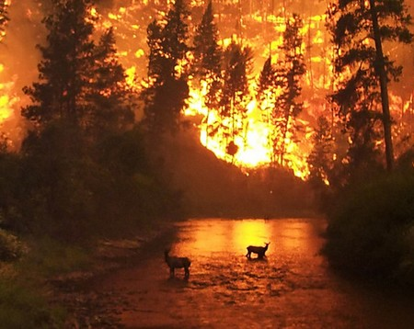
В это время года рекомендуется воздержаться от разведения костров при посещении лесов, также просто непогашенный окурок может стать причиной сильного лесного пожара.
Помните, что лесные пожары довольно сложно потушить потому что:
—огонь по лесу распространяется довольно быстро, особенно в ветреную погоду;
—добраться до места пожара часто можно только пешком, а в этом случае переносимый объем воды одним человеком будет ограничен;
— проходимость пожарных автомобилей ограничена близким расположением деревьев и особенностями рельефа;
— в лесу может не быть близко источников воды и доставлять её для тушения пожара можно будет только с помощью водовозок.
В особо серьезных случаях на помощь пожарным приходят специальные самолеты, но их мало, возможности их ограничены, и поэтому они привлекаются к тушению лесных пожаров редко.
Однако правила пожарной безопасности летом на этом не заканчиваются:
— не бросайте непотушенные сигареты из движущегося автомобиля - от них может загореться трава на обочине и огонь может перекинуться и на жилые дома, расположенные рядом;
— не разводите костров во дворах и рядом с ними, чтобы сжечь сухую траву и ветки после уборки придомовой территории - если Вы оставите такой костер без присмотра или не сможете контролировать интенсивность его горения, то огонь может устроить «уборку на свой вкус» и Вы лишитесь не только мусора, но и своих хозяйственных построек и дома;
— не используйте в домах «удлинители» для подключения электробытовых приборов — они не выдерживают скачков напряжения и могут стать причиной бытового пожара;
— замените свечи, которые Вы храните на всякий случай при отключении электроэнергии, на фонарики, прикупив к ним запасной комплект батареек;
— готовьте шашлыки на углях только в специальных мангалах или барбекю, установленных на расстоянии не менее 3-х метров от ближайших построек;
— если в доме нет огнетушителя, купите его (желательно не один, а два) и не забывайте его периодически взвешивать и перезаряжать (все это описано в инструкции к огнетушителю).
Также рекомендуется на придомовой территории установить какую-либо емкость с водой, которой Вы сможете быстро воспользоваться, если будет необходимо затушить огонь.
Не забывайте следить за исправностью электрических приборов, уходя из дома всегда проверяйте выключены ли они.
Самое главное - так как летом школьники отдыхают дома, напомните детям правила пожарной безопасности и не оставляйте малолетних дома одних.
Инструктор противопожарной профилактики
ПЧ-421 п. Ильичево С.Г. Мамонтова
Трудовой отряд старшеклассников
13 июля, трудовой отряд старшеклассников "ООН" завершил реализацию своего проекта "Береговой патруль".
Ребята вычистили берега рек Голубая, Сизая, Енисей до п. Красный Хутор, установили баннеры «Свалка мусора запрещена!».
Благодарственными письмами от координатора движения ТОС Доровских С. А. за добросовестное участие в мероприятиях были награждены Кашин Леонид, Струков Григорий, а так же звание лучшего бригадира получил Рубцов А. В.

Адрес: 662732, Красноярский край, Шушенский р-н, с. Сизая, ул. Ленина, 86-а Тел. 8(39139)22-6-71, факс: 8(39139) 22-4-31

Издание утверждено 3.04.2008 г. тиражом в 500 экземпляров.
Учредитель: Администрация Сизинского сельсовета

